Comandos Sql

CREATE TABLE CATEGORIA(
Idcateg varchar (15),
Nome_categoria varchar (128),
Data_modificação timestamp NOT NULL DEFAULT CURRENT_TIMESTAMP,
Data_criacão timestamp NOT NULL DEFAULT CURRENT_TIMESTAMP,
Status BIT NOT NULL
);

CREATE TABLE SUBCATEGORIA(
Idsubcateg varchar (15),
Nome_categoria VARCHAR (128),
Nome_subcategoria VARCHAR (128),
Data_modificação timestamp NOT NULL DEFAULT CURRENT_TIMESTAMP,
Data_criação timestamp NOT NULL DEFAULT CURRENT_TIMESTAMP,
Status BIT NOT NULL
);

CREATE TABLE PRODUTO(
Id_prod varchar (15),
Produto CHAR (128),
Nome_categoria VARCHAR (128),
Nome_subcategoria VARCHAR (128),
Data_modificação timestamp NOT NULL DEFAULT CURRENT_TIMESTAMP,
Data_criação timestamp NOT NULL DEFAULT CURRENT_TIMESTAMP,
Status BIT NOT NULL
);

CREATE TABLE PRODUTO2(
Id_prod2 varchar (15),
Produto CHAR (128),
Nome_categoria_Nome_subcategoria VARCHAR (128),
Data_modificação timestamp NOT NULL DEFAULT CURRENT_TIMESTAMP,
Data_criação timestamp NOT NULL DEFAULT CURRENT_TIMESTAMP,
Status BIT NOT NULL
);

Considerações:
Foi criada uma chave primária PK para construir entre as tabelas categoria e subcategoria o relacionamento, para isso na tabela subcategoria criei uma FK, e necessariamente também foi criada uma FK na tabela produto para que fosse possível efetuar alterações de cadastrar, editar e deletar dados.
Para produto foram criadas duas tabelas apenas para mostrar duas visões diferentes onde em uma tabela eu mostro na mesma linha a categoria e a subcategoria, e na outra coloco em colunas diferentes deixando uma visão mais clara e organizada da tabela.

Comandos feitos na tabela Categoria

Inserindo dados:

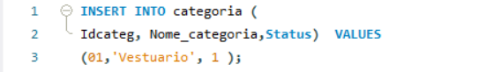

Visualizando o que foi inserido:

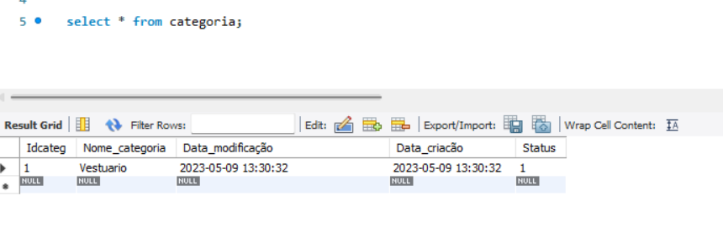
***********************************************************

Alterando dados:

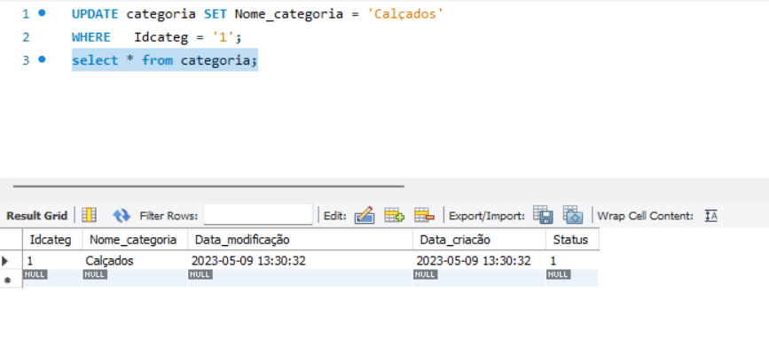
******************************************************************

Deletando dados da minha tabela:
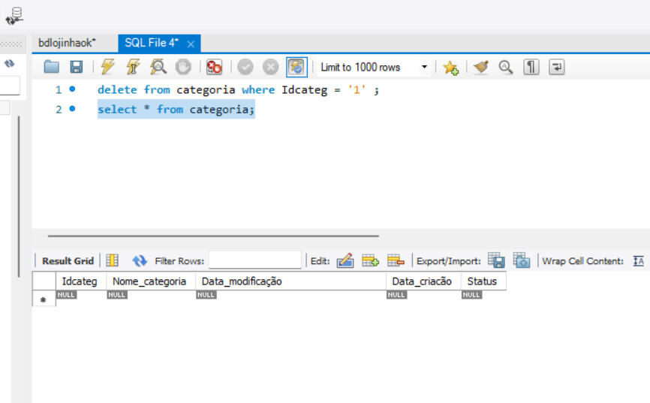
***********************************************************************

Inserindo dados em subcategoria

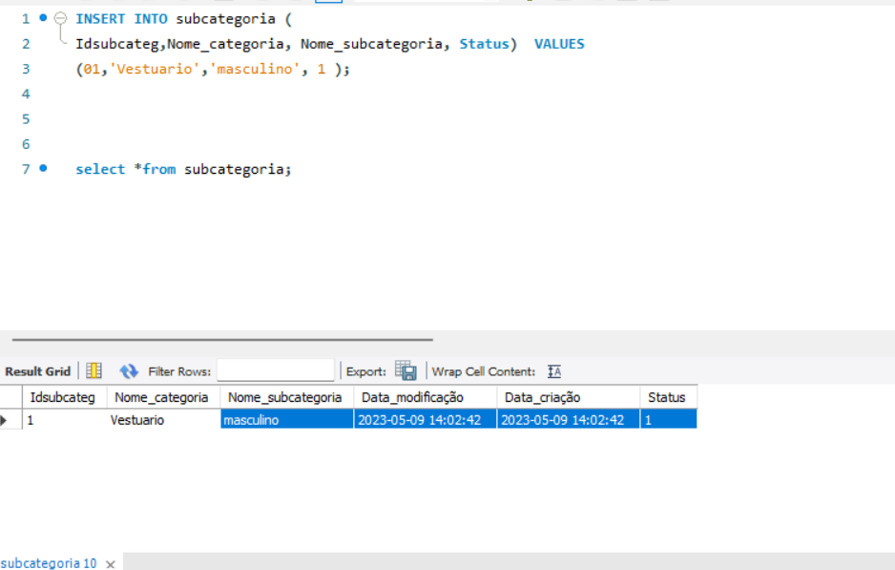
***************************************************************

Alterando dados na subcategoria:

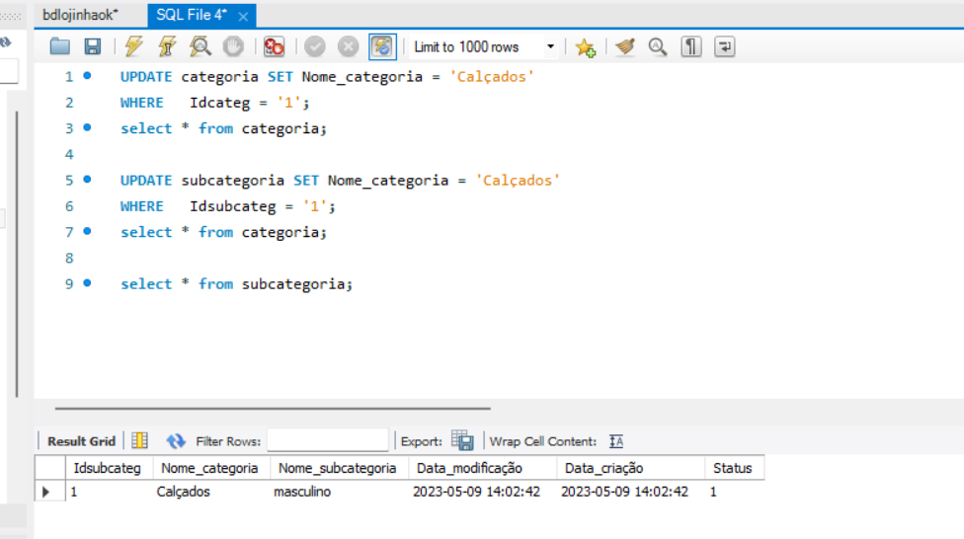
**************************************************************

Deletando dados da subcategoria:

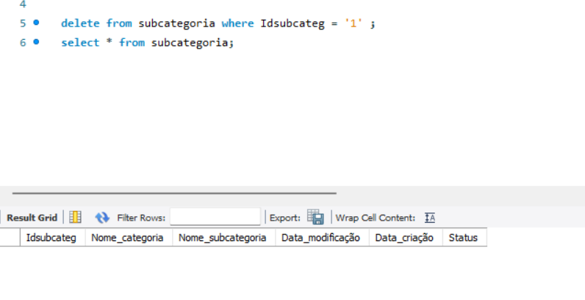
************************************************************

Incluindo dados na tabela produto:

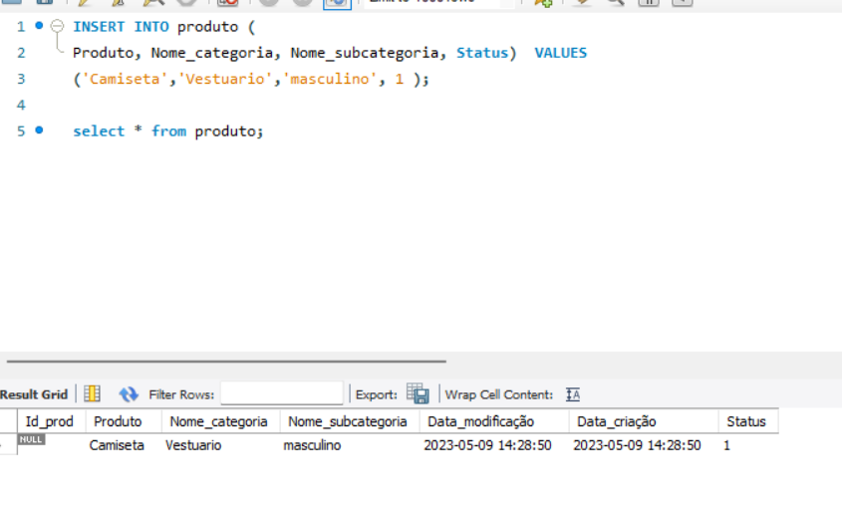
*********************************************************************

Alterando dados na tabela produto:

Para isso foi preciso criar a FK também em produtos:

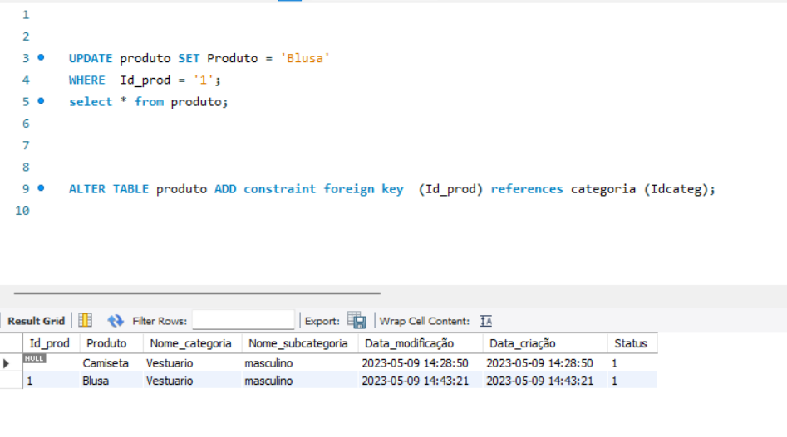
Deletando dados em produto:

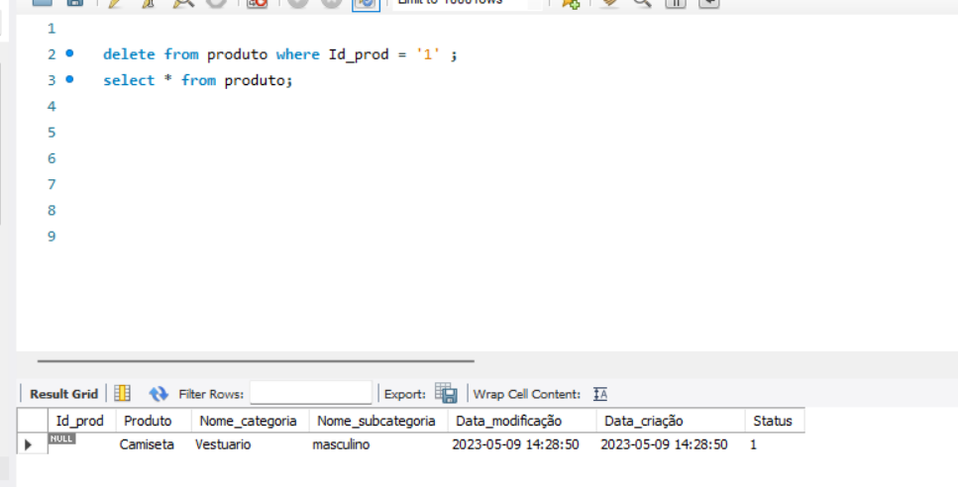

**************************************************************

Apenas para demonstração a outra tabela de produto:

